第2章 從管理到公共：組織行為的適用性
AI 治理時代的公共組織行為｜理論版

本章閱讀指南
- 學者：先讀 2.1 和 2.4，掌握「保留、修正、擴充、重新概念化」四種處理方式；再看 2.5 本書對公共組織行為的初步定義。
- 實務工作者：先讀導讀案例、2.3 的八項公部門特徵，以及 2.7 的轉譯漏斗，想想你的機關從企業學來的做法，哪一項碰到了公部門的特徵。
- 研究生：重點讀 2.2 的理論整理、2.4 的轉譯判斷，以及公共服務動機的測量提醒。
- 一般讀者：讀導讀案例、2.3 和 2.8 就夠了，弄懂一件事：企業管理的道理不是不能用，而是用之前要先檢查。

學習目標
- 能照個人、團體、組織三個層次，說出管理學組織行為的主要理論和它們的預設。
- 能說出公部門的八項情境特徵，並理解公私差異是程度的問題，不是黑白二分。
- 能用「保留、修正、擴充、重新概念化」四種方式，判斷一個理論能不能用在公部門。
- 能說明公共服務動機補上了傳統動機理論的哪一塊，以及它不能解釋什麼。
- 能寫出公共組織行為的初步定義，並說明它和傳統組織行為的差別。
- 能分辨一條規定是在「保護公平」，還是只是「擋人」。

本章論點地圖
節次 | 五步法 | 主要內容 | 證據性質
2.2 | 舊庫存 | 管理學組織行為的三層工具箱 | 既有理論
2.3 | 公共化 | 公部門的八項情境特徵 | 既有研究的整理
2.4–2.5 | 公共化 | 四種處理方式；可以保留的部分；公共組織行為的初步定義 | 本書的判斷規則
2.6 | 治理化、AI 化 | 預告：為什麼這些檢查在跨機關和 AI 時代更重要 | 推論
2.7 | 處理 | 五階段轉譯漏斗；回到案例 | 實務工具

導讀案例：一道列管門檻
第1章的導讀案例裡，有一筆數字特別值得在這一章拿出來看。2024年6月，勞動部北分署那位資訊人員為「AI 無人就業中心」提出的需求書，經費約3,540萬元。照規定，1,000萬元以上的資訊採購要報數位發展部列管，也就是要接受上級機關的審查和追蹤。結果，預算被要求壓到1,000萬元以下，最後降到750萬元；專案的內容沒有變清楚，開幕展示的期限也沒有放寬（勞動部，2024a, 2024b）。
本案部分司法程序尚未確定。本書只引用公開的機關決定、判決與調查報告，不對任何人的責任下最後判斷。
用企業管理的眼光看，這個決定不難理解。專案要趕在開幕前完成，多一層審查就多一道手續、多一段等待；把預算壓低、少一道關卡，看起來是「有效率」的做法。很多管理書都教我們：砍掉不必要的流程，讓事情跑得更快。
但用公部門的眼光看，事情就不一樣了。那道1,000萬元的門檻，不是隨便設的障礙，而是一個問責的機制：金額越大的資訊系統，越需要有人在上線前檢查它要做什麼、怎麼做、做不做得到。這個專案恰好是「只有指示，卻無想法與做法」；如果它照原本的規模送去列管，最可能被問的問題正是：需求在哪裡？誰來做？做得出來嗎？繞過門檻，省下的是一道手續，失去的卻是一個本來可能及早發現問題的機會。
這就是本章要談的事。管理學的組織行為有很多好用的工具：設定明確的目標、砍掉多餘的流程、用獎勵帶動努力。這些工具搬進公部門時，有些可以照用，有些要修改，有些要補上新的東西，有些則連「什麼叫好」的標準都要換掉。這一章要提供的，就是一套判斷的方法。

2.1 本章的分析定位
第1章說明了組織行為研究個人、團體和組織的行為。這一章往下追問：管理學的組織行為到底有哪些理論？這些理論進到公部門以後，哪些假設還站得住，哪些要因為公共性、法定權威、政治監督和問責的要求而調整？
所謂「公共化轉譯」，不是在每個概念前面加上「公共」兩個字，而是檢查理論預設的評價標準、權力來源、激勵工具和組織邊界，在公部門還成不成立。舉個例子，目標設定理論（Locke & Latham, 1990）告訴我們：具體又有挑戰性的目標能提升表現。但公部門的目標常常模糊又互相衝突（Chun & Rainey, 2005），「把目標訂清楚」這一步本身就是政治協商的結果。所以這個理論要修正成「在很多個目標之間協商」的過程，而不是主管單方面丟下一個數字。
照全書的五步法，這一章是全書的「舊庫存」總整理（2.2），並提供公共化的判斷規則（2.3 到 2.5）；治理化和 AI 化只先預告（2.6），最後給一套實用的檢查工具（2.7）。在圖1-10的理論地圖上，這一章站在三個層次的底座，處理的是 AI 出現之前就該先做的檢查。和核心命題的關係，就在導讀案例那道門檻：把問責機制當成多餘的流程拿掉，決定的人省了事，後果卻留給了第一線。
這一章要避開兩種極端：一是沒有檢查就說所有管理學理論都不適用；二是把企業教科書的內容直接搬進政府。比較穩當的做法，是先把理論列出來，再照公部門的情境條件一項一項判斷（Boyne, 2002; Bozeman & Moulton, 2011）。第4章會再做一次系統性的落差診斷，第5章處理跨機關的治理網絡，AI 的部分則在第五部展開。

2.2 舊庫存：管理學組織行為的三層工具箱
管理學的組織行為通常分成個人、團體、組織三個層次，Robbins 與 Judge（2019）的教科書就是這樣安排的。這些理論不是各自獨立，而是透過知覺、互動、制度和環境互相影響。下面先一層一層看，再整理成表2-1和圖2-1。

個人層次
在個性方面，最常用的是大五人格：開放、盡責、外向、親和、情緒穩定，其中盡責性在很多研究中最穩定地和工作表現有關（Barrick & Mount, 1991），第6章會詳細談。在工作態度方面，研究關心工作滿意、組織承諾和工作投入；組織承諾常分成三種：因為喜歡而留下、因為離開代價太高而留下、因為覺得應該而留下（Meyer & Allen, 1991）。在知覺方面，Kelley（1973）的歸因理論說明我們什麼時候會把結果歸給個人、什麼時候歸給環境。
動機理論分成兩類。第一類問「人需要什麼」：Maslow（1943）的需求層次、Herzberg 等人（1959）的雙因子理論、McClelland（1961）的成就需求。第二類問「人怎樣決定要不要努力」：Vroom（1964）的期望理論說人會算努力能不能換到成績、成績能不能換到獎勵；Adams（1965）的公平理論說人會拿自己的付出和回報跟別人比；Locke 與 Latham（1990）說明確又有挑戰性的目標能提升表現；Deci 與 Ryan（2000）的自我決定論則說，人有自主、勝任和關係三種基本需要。公共服務動機（Perry & Wise, 1990）是後來公共行政學界補上的重要概念，2.4 會詳細談。
在做決定方面，人的理性是有限的，常常靠經驗法則，也常常出現偏差（Simon, 1947; Kahneman, 2011）。在壓力方面，「工作要求與資源」模型說明：工作要求會消耗人，工作資源則能緩衝這種消耗（Bakker & Demerouti, 2007）。

團體層次
一群陌生人怎樣變成能合作的團隊，常用「形成、風暴、規範、執行、解散」幾個階段來描述（Tuckman, 1965）。規範和從眾說明非正式的規矩怎樣影響成員；社會惰化則提醒我們，人一多，每個人出的力不一定跟著變多（Latané et al., 1979）。
領導理論從「領導者有什麼特質」，一路發展到「領導者做了什麼」「什麼情況下該怎麼領導」，再到交換型和感召型領導（Bass, 1985），以及真誠型、僕人型和分散式領導。綜合很多研究來看，感召型領導和部屬的滿意、表現有中等程度的正面關聯（Judge & Piccolo, 2004），但這些數字多半來自特定樣本，不能直接當成公部門的保證。
權力常從 French 與 Raven（1959）的五種來源談起：獎賞、強制、職位、專業和個人魅力；但在公部門，政治影響力、媒體曝光、法律授權和資料掌控，也可能是重要的權力來源。衝突研究則分出「為事情吵」和「為人吵」，Thomas（1976）也整理出競爭、合作、妥協、迴避和順應幾種處理方式。

組織層次
組織結構理論比較兩種組織：像機器一樣層層節制的，和像生物一樣靈活應變的；Mintzberg（1979）的五種組織型態，則提供比二分法更細的對照。組織文化方面，Schein（1985）把文化分成三層：看得到的擺設和儀式、嘴上說的價值、大家心照不宣的基本想法；競爭價值架構（Quinn & Rohrbaugh, 1983）則用「彈性還是控制」「向內還是向外」兩條軸，比較不同的文化方向。組織改變方面，有 Lewin（1951）的「解凍、改變、再凍結」，和 Kotter（1996）的八個步驟；組織學習則常用 Argyris 與 Schön（1978）的單圈與雙圈學習來分析：只修正做法，還是連背後的想法都重新檢討。
企業管理的說法常把科層看成慢、僵、不利創新。但這個評價本身就是一種預設。在民主法治的國家，書面程序、分層負責和標準作業流程，可能正是公平、一致和事後追查的基礎（Olsen, 2006）。導讀案例裡那道列管門檻，就是一個例子。
表2-1 管理學組織行為的三層理論庫存
層次 | 主要理論家族 | 代表概念或文獻
個人 | 個性、態度、知覺與歸因、動機、做決定、壓力 | 大五人格；三種組織承諾；Kelley 歸因；Maslow、Herzberg、McClelland；Vroom 期望理論、Adams 公平理論、Locke 目標設定、自我決定論；公共服務動機；有限理性；工作要求與資源
團體 | 團體發展、規範與從眾、領導、權力、溝通與衝突 | Tuckman 團體發展；社會惰化；交換型與感召型領導；French 與 Raven 五種權力；Thomas 衝突處理方式
組織 | 結構、文化、改變、學習 | Weber 科層；Mintzberg 五種型態；機械式與有機式結構；Schein 文化三層；競爭價值架構；Lewin 與 Kotter；單圈與雙圈學習

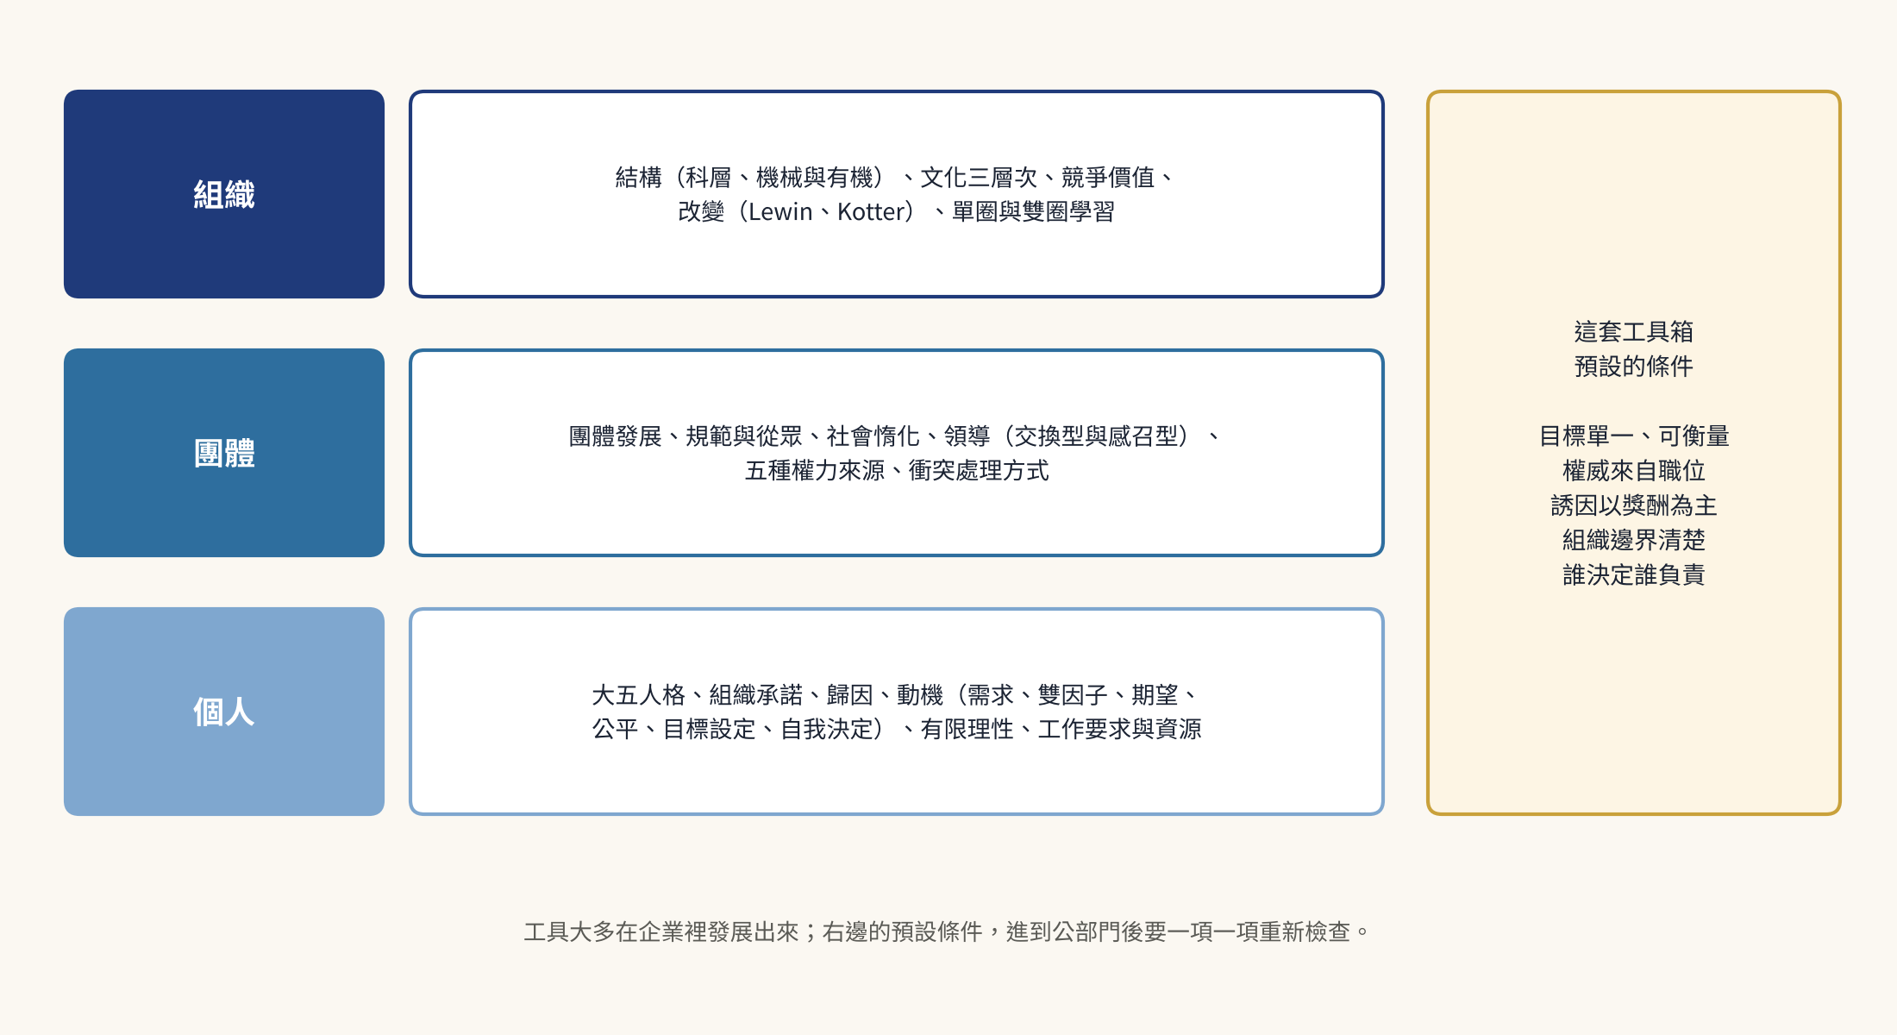
圖2-1 管理學組織行為的三層工具箱與它預設的條件

2.3 公共化：公部門的八項情境特徵
公部門不是企業的複製品，也不是完全不同的物種。Bozeman（1987, 2000）提醒，每個組織都有不同程度的「公共性」；公私之間的差別，應該看成一條光譜上的程度差別，而不是黑白二分。下面整合公共管理的研究（Boyne, 2002; Rainey, 2014），列出八項會影響行為的情境特徵。借用 Johns（2006）的說法，這些特徵不是舞台背景，而是會改變變數之間關係的條件。
第一，目標很多，而且可能互相衝突。企業常用利潤、市占率或股東價值當主要指標；公部門則要同時顧到效率、公平、合不合法、有沒有回應民眾、透不透明和專業品質。加快行政速度可能犧牲程序保障，加強問責也可能讓基層不敢嘗試新做法（Chun & Rainey, 2005）。
第二，受到政治監督，必須公開交代。公部門要接受立法機關、審計機關、監察機制、媒體、民間團體和一般民眾的監督。這會讓組織更重視程序、紀錄和說明，但也可能讓承辦人員變得防衛：避免風險、延後決定、留下過多書面證據（Bovens et al., 2008）。
第三，權力來自法律和民主。公部門的職權主要來自法律授權、民主程序和人民的信任，而不是所有權。職位、權限、程序和責任常常由法規訂好，高階主管也可能因為政治任命而來來去去。所以公部門的領導者不只要管內部，還要處理政治關係、法定職權和各方利害關係人（Vogel & Masal, 2015）。
第四，程序正式，責任可以追查。公部門通常有比較多的書面紀錄、分層審核、標準作業流程和檔案管理。這些制度不一定只是效率的障礙；它們可能保障規定平等適用、減少恣意判斷，也讓行政行為事後可以被檢驗。研究上常用「繁文縟節」（red tape）來指那些造成負擔、卻不一定增加公共價值的規定，但不能把所有程序都當成繁文縟節（Bozeman, 2000）。
第五，預算僵固，資源有限。公部門的預算要經過年度預算程序、法定用途、會計規定和民意機關審查，經費挪用、增加人手和發績效獎金，都不像企業那樣有彈性。資源不夠時，機關常靠跨機關合作、非正式關係、委外，或和志工、非營利組織合作，組織的邊界也因此比較不固定。
第六，服務是獨家的，市場壓力小。很多公共服務只有政府提供，例如戶政、地政、社會救助、公共安全和基礎教育。使用者不能像消費者一樣隨便換一家，市場競爭對品質的壓力因此比較小，改善的動力更依賴政治問責、專業倫理、績效管理和民眾參與。
第七，利害關係人很多，要協商公共價值。公部門服務的不只是顧客，還有納稅人、弱勢群體、下一代、民選首長、議會、媒體、非營利組織和其他機關。大家對「什麼是好結果」的期待不一樣，所以公部門必須在效率、公平、回應、法治和永續之間協商（Moore, 1995; Alford & Hughes, 2008）。
第八，有公共服務的倫理，也有專業的自主。公務人員被期待依法行政、利益迴避、保密、公正和廉潔。這些規範一方面限制了個人的判斷空間，另一方面也給了專業判斷和抵抗不當政治干預的正當理由。公共服務倫理既是約束，也是認同和工作意義的來源。
表2-2 公部門的八項情境特徵和它們對行為的影響
情境特徵 | 內容 | 對組織行為的影響 | 代表文獻
目標多重 | 效率、公平、合法、回應並存 | 績效指標很難只看一個；優先順序常由外面決定 | Chun & Rainey (2005)
政治監督 | 立法、審計、媒體和民眾參與 | 防衛行為和說明義務同時增加 | Bovens et al. (2008)
法定權力 | 職權依法而定，首長可能是政治任命 | 領導受任期、法規和政治責任限制 | Vogel & Masal (2015)
程序正式 | 書面、分層、標準流程和檔案要求高 | 可以追查；要分清楚哪些在保障公平、哪些在擋人 | Bozeman (2000)
預算僵固 | 用途法定，挪用和增補受限 | 獎勵工具少；跨機關合作增加 | Rainey (2014)
獨家服務 | 使用者沒有別的選擇 | 市場壓力小；更依賴問責和專業倫理 | Boyne (2002)
利害關係人多 | 民眾、議會、媒體、非營利組織、其他機關 | 價值衝突增加；需要協商和跨域溝通 | Moore (1995)
公共服務倫理 | 依法行政、公正、保密、廉潔 | 限制判斷空間，也提供專業正當性 | Perry & Wise (1990)

2.4 公共化轉譯：保留、修正、擴充、重新概念化
把理論放進公部門的情境之後，可以有四種處理方式（圖2-2）。「保留」是核心假設沒有和公部門條件衝突，也有證據支持；「修正」是原本的機制還在，但要把公部門的條件加進去；「擴充」是原理論少了某些動機、權力或權威的來源，要補上；「重新概念化」則是連評價的標準都要換，例如不能只用效率來判斷科層的好壞。
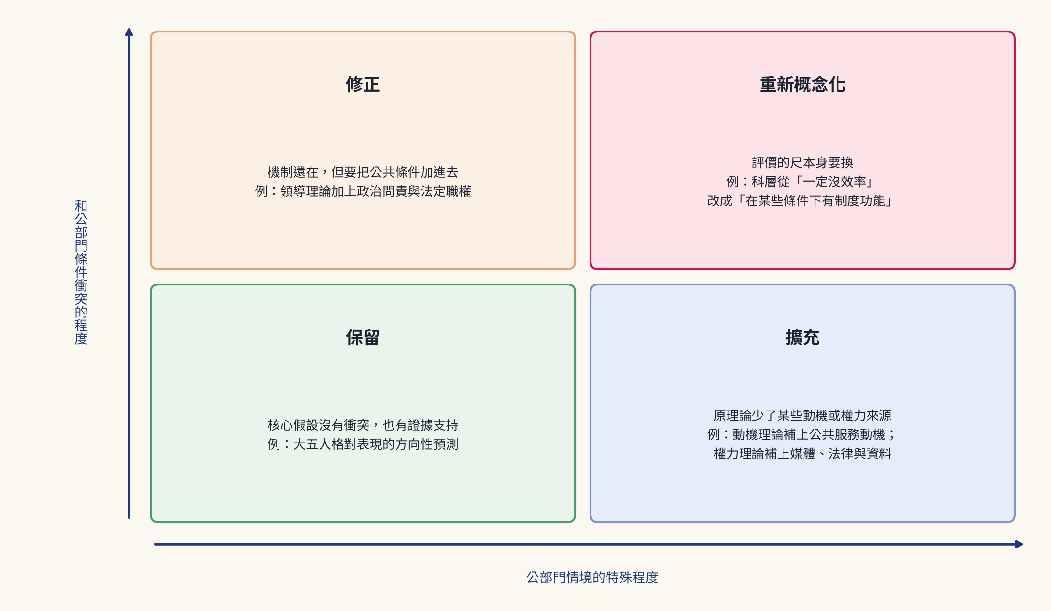
圖2-2 四種處理方式：看衝突程度和情境的特殊程度

個人層次：動機和態度
傳統的動機理論常假設外在獎勵是主要的動力。但在薪資和升遷都受法規限制的公部門，主管能動用的獎勵本來就很少。期望理論不必因此丟掉，而是要理解成：當「成績能不能換到獎勵」這一段連結變弱時，這條激勵的路就變窄了。公平理論也要調整：在照年資敘薪的制度下，公務人員拿來比較的對象，可能是同期的同事、其他機關，甚至是在民間工作的同學，公平感的來源因此更複雜。
所以需要補上公共服務動機、對公共價值的認同、職業使命感和民眾的肯定。Perry 與 Wise（1990）把公共服務的動機分成理性、規範和情感三類；Perry（1996）據此發展出一份量表，包含四個面向：對公共政策的興趣、對公共利益的承諾、同情心和自我犧牲（圖2-3）；Kim 等人（2013）再用多國樣本修訂成國際版，並提醒跨國比較之前，要先確認量表在不同國家測的是同一件事。自我決定論提供了另一個角度：自主、勝任和關係的需要有沒有被滿足，常常比獎金多少更能說明一個人投不投入（Deci & Ryan, 2000）。Wright 與 Grant（2010）的回顧指出，公共服務動機和工作滿意、組織承諾以及選擇公職之間的關係，已經有不少研究支持，但到底誰影響誰、怎麼形成的，還需要釐清。
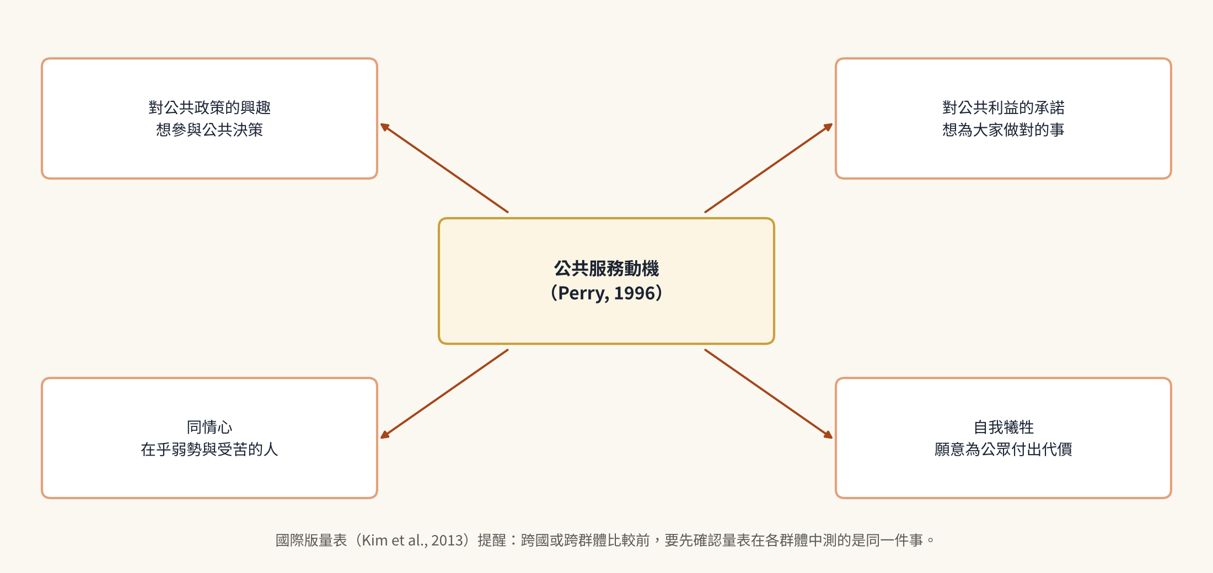
圖2-3 公共服務動機的四個面向
但公共服務動機不是萬能的解釋。很有公共服務動機的人，還是可能因為工作量、低薪、職場不公或缺乏支持而離開；太強調奉獻，也可能把制度造成的剝削，美化成公共價值。這一點在北分署的案例裡特別刺眼：一個人每天清晨四、五點到辦公室、每月加班估計超過80小時，差勤紀錄上卻沒有任何加班申請（勞動部，2024a）。不論背後的動機是什麼，這樣的工作狀態都不該被讀成「奉獻」，而應該被讀成制度出了問題。組織承諾的研究也要調整：公務人員的承諾可能來自價值相合、專業認同和服務使命，而不只是組織給的升遷或報酬；但高度的政治監督和程序負擔，也可能降低滿意度和心理安全感（Balfour & Wechsler, 1996）。

團體層次：領導、權力和衝突
公部門的領導者常常同時負責內部管理、政治溝通、跨機關協調和對外說明。感召型領導在一般組織裡常和比較高的投入和表現有關（Judge & Piccolo, 2004），但在公部門，它的效果會受到任期、法定職權、政治任命、議會監督和預算限制的影響，不能直接套用企業的研究結果（Fernandez, Cho, & Perry, 2010）。
權力的分析也要擴充。除了獎賞、強制、職位、專業和個人魅力，公部門還有政治影響力、媒體曝光、法律授權、資料掌控，以及用演算法決定「先看哪些案件」的能力。衝突也不只有「為事情吵」和「為人吵」，還有效率和公平、便民和依法行政、專業判斷和政治指揮之間的價值衝突。

組織層次：結構、文化和改變
公部門的科層要重新概念化。它可能造成僵化和拖延，但也承載著一致、公平、可以追查和民主問責。Olsen（2006）主張重新發現科層的制度功能，正是提醒我們不能只用效率一把尺衡量公部門。
組織改變也一樣。Fernandez 與 Rainey（2006）歸納出公部門改變成功的八個條件：確認為什麼要改、提出計畫、建立內部支持並化解抗拒、取得高層支持和承諾、爭取外部支持、提供資源、讓改變制度化，以及全面地推動。其中「爭取外部支持」在企業的教科書裡很少被當成獨立的一步，在公部門卻常常是成敗的關鍵：政治同意、預算週期、修法、工會和員工代表、公開聽證、媒體報導和跨機關協調，常常都卡在這一關。Kuipers 等人（2014）的回顧也顯示，公部門改變的成效受到內外部條件共同影響。
表2-3 理論的公共化轉譯判斷
理論領域 | 傳統常見的假設 | 公部門的條件怎樣衝擊它 | 建議的處理方式
動機 | 外在獎勵就足以帶動努力 | 薪資僵固；公共服務動機和公共價值進場 | 擴充：補上公共服務動機和自我決定論，但不丟掉理性計算
態度與承諾 | 承諾主要來自和組織的交換 | 監督、政治支持和價值相合都會影響承諾 | 修正：加入公共評價的來源
領導 | 權威主要來自組織內的職級 | 法定權力、政治任命和專業信任並存 | 修正：加入政治問責和雙重角色
權力與衝突 | 五種權力；為事或為人吵 | 媒體、法律、資料和價值衝突進場 | 擴充：補上政治、法律和資料的權力
組織結構 | 扁平或靈活的結構比較好 | 科層承載公平、一致和可追查 | 重新概念化：看條件判斷，不用通則
組織改變 | 高層和市場壓力就能推動改變 | 政治、預算、法規和公開監督介入 | 修正：把外部的關卡納入改變的步驟

2.5 可以保留的部分，以及公共組織行為的初步定義

可以保留的理論
不是所有管理學理論都要公共化。個性對工作表現的預測方向，在公私部門之間的差別往往沒有想像中大；團體規範、從眾、溝通網絡、從別人身上學習和非正式互動的基本機制，在政府機關一樣存在；有限理性造成的決策偏差，以及新人在組織裡學會「什麼是可以接受的」過程（Van Maanen & Schein, 1979），也不會因為進了公部門就消失。
判斷一個理論可不可以保留，至少要同時看兩個標準：第一，理論的核心假設沒有直接和公部門的條件衝突；第二，已經有跨部門、跨樣本或跨情境的證據支持，而不只是因為概念看起來「很基本」。保留也不等於照搬，表2-4的右欄，就是用這些理論時還要注意的地方。
表2-4 可以選擇保留的理論和判斷標準
理論 | 為什麼接近可以保留 | 用的時候還要注意
大五人格 | 個性的影響在不同情境中相對穩定；公私差異通常有限 | 選人還是要搭配公共價值、能力和倫理判斷
團體規範與從眾 | 非正式規矩影響行為的機制仍然存在 | 跟從的對象可能包括民眾、媒體和政治人物
溝通網絡 | 正式和非正式溝通並行的現象仍然存在 | 公開監督會改變哪些內容適合寫進公文
公平理論 | 人還是會比較付出和回報 | 公部門的回報工具較少，公平感的來源更複雜
目標設定 | 清楚又有挑戰性的目標能促進努力 | 公部門的目標常模糊、衝突，又受政治影響

公共組織行為的初步定義
綜合上面的討論，本書把公共組織行為初步定義為：在公共性、法定權力、政治監督、可以追查的問責、多元價值和資源限制等條件下，個人、團體、組織以及它們跨組織網絡的行為、互動與變化。
和 Robbins 與 Judge（2019）的定義對照，差別就很清楚了。傳統的組織行為研究個人、團體和結構怎樣影響組織內的行為，目的是用這些知識提升組織的成效。公共組織行為的評價標準則不只效率，還包括公平、正義、合法、回應和公共價值；組織的邊界不一定清楚；權力不只來自組織圖；動機不只來自外在獎勵；團體和組織有時也會像相對穩定的行動單位一樣行動。
表2-5 傳統組織行為和公共組織行為的對照
比較的地方 | 傳統組織行為常見的預設 | 公共組織行為的調整
怎麼評價 | 效率和績效為主 | 效率、公平、合法、回應並存
組織邊界 | 清楚又穩定 | 常因跨機關合作和治理網絡而鬆動
權力來源 | 組織職級和管理權 | 法律、民主程序、政治任命和專業並存
動機的假設 | 外在獎勵為主 | 外在獎勵、公共服務動機、價值認同和民眾肯定並存
向誰負責 | 股東或管理階層 | 民眾、議會、法律、媒體和多元利害關係人
團體和組織的角色 | 個人行為的背景 | 有時是相對穩定的行動單位

2.6 治理化與 AI 化的預告：為什麼這些檢查越來越重要
上面的檢查，只看一個機關就已經需要。當公共事務越來越常由好幾個機關、民間團體和廠商一起完成，組織的邊界會更模糊，責任也會在很多單位之間流動；第5章會專門處理這個問題。
AI 進來以後，這些檢查會更重要，因為很多決定會被包進採購規格、系統設定和推廣目標裡。導讀案例那道1,000萬元的列管門檻，正是政府為資訊系統設下的一道檢查；當它被當成「多餘的流程」繞過，系統要做什麼、做不做得到、出了錯誰負責，就少了一次被問的機會。第五部會回到這個問題：在 AI 時代，哪些規定是必要的問責，哪些才是真正該砍的繁文縟節。

2.7 處理：五階段轉譯漏斗，以及回到案例
這一章最後提供一個實用的工具：五階段的公共化轉譯漏斗（圖2-4）。第一，把管理學的理論和它預設的條件列出來；第二，把它放進公部門的八項情境特徵裡檢查；第三，找出哪一個假設和公部門的條件衝突；第四，決定要保留、修正、擴充還是重新概念化；第五，把還沒被研究證實的部分，標成待檢驗的命題。這個漏斗要擋住兩件事：把所有理論一次全部公共化，以及把還沒驗證的命題寫成已經完成的結論。
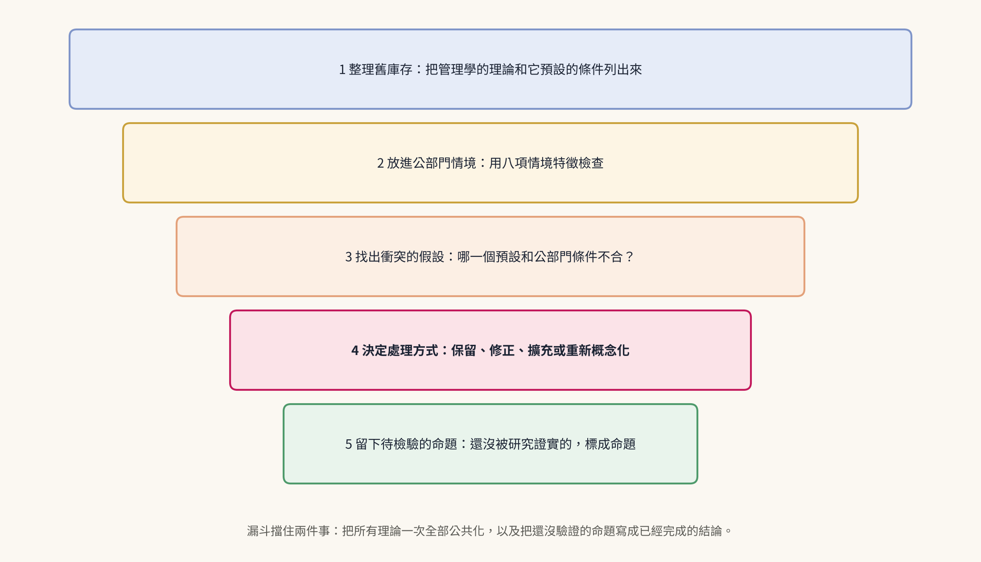
圖2-4 公共化轉譯漏斗：五個階段
用這個漏斗回頭看導讀案例。第一步，被拿來用的管理工具是「砍掉多餘流程、趕上期限」，背後是目標設定和效率優先的想法。第二步，放進公部門的情境，碰到的是「程序正式、責任可以追查」和「預算受法規限制」兩項特徵。第三步，衝突的假設是「流程越少越好」：在公部門，有些流程是為了讓決定在事前被檢查。第四步，處理方式是重新概念化：不能只問「這道關卡會不會拖慢速度」，而要像 Bozeman（2000）那樣區分，這道關卡保護了什麼、擋住了什麼。列管門檻保護的是一個大型資訊系統在上線前被審查的機會，它屬於必要的問責，不是繁文縟節。
這套檢查也可以和第1章的四個檢查詞接起來。繞過列管門檻，是「疏忽」：事前該安排的檢查沒有安排；它也加深了「失衡」：決定繞過門檻的是上面，最後扛著一個沒人說得清楚的專案的，是下面。
表2-6 四種處理方式的白話說明
處理方式 | 白話說明 | 本章的例子
保留 | 核心假設沒有衝突，也有證據支持 | 大五人格對工作表現的方向性預測
修正 | 機制還在，但要加入公部門的條件 | 領導理論加上政治問責和法定職權
擴充 | 補上原理論缺少的動機、權力或權威來源 | 動機理論補上公共服務動機；權力理論補上媒體和資料的權力
重新概念化 | 換掉評價的標準，不再只用一把尺 | 科層從「一定沒效率」改成「在某些條件下有制度功能」；列管門檻從「多餘流程」改成「必要的問責」

2.8 本章小結與過渡
這一章可以用一句話總結：管理學的組織行為進到公部門不會完全失效，但也不能換個例子就直接套用。理論要先被看見，公部門的特徵要被理解成程度的差別，要怎麼處理則要看哪一個假設和公部門的條件衝突，而不是看立場或喜好。
公共服務動機補上的，是傳統動機理論較少處理的公共價值動機，但它不能取代合理的工作條件；科層要被重新評價，而不是被簡化成一定要拆掉的障礙；有些看起來多餘的流程，其實是必要的問責。下一章會建立個人、團體和組織三個層次怎樣互動的模型；第4章做系統性的落差診斷；第5章則引進治理層次，說明跨機關的合作怎樣改變公共組織行為。

探討問題
- 導讀案例中的列管門檻，是「保護公平的程序」還是「擋人的繁文縟節」？你判斷的依據是什麼？
- 用期望理論和公共服務動機的四個面向，一起解釋基層公務人員長時間超時工作的現象。你的說明中，哪些是理論的機制，哪些只是讚美奉獻？
- 在照年資敘薪的制度下，公務人員拿誰來比較自己的付出和回報？內部公平和外部公平可能怎樣失衡？
- 如果大五人格相對穩定，公部門選人為什麼還可能重視公共服務動機？兩者分別回答什麼問題？
- 找一個公部門改革不順利的例子，分析卡住的原因是政治的關卡、預算週期、程序正義，還是內部溝通。
- 如果有人主張「導入 AI 會讓公務員覺得規定更多」，請設計一個研究，能分清楚兩件事是同時發生、還是有先後順序，並說明為什麼這樣還不能證明因果。

教案設計（白話）
教案一：走一次行政流程，找出「保護公平」和「只是擋人」的步驟（約50分鐘）
目標：學會分辨保障公平的程序和不必要的繁文縟節。選一個真實或模擬的流程，例如核銷、補助申請、陳情處理或採購，也可以用導讀案例的資訊採購列管。各組替每個步驟貼上「保護公平」「轉移責任」「兩者都有」或「不清楚」的標籤，再討論：如果要精簡，哪一步可以刪？刪了誰會受害？最後連回科層的重新概念化：先問程序保護了誰、擋住了誰，再談要不要拆。
教案二：理論轉譯卡片遊戲（約45分鐘）
目標：練習用「保留、修正、擴充、重新概念化」判斷理論能不能用。先做好理論卡片，例如期望理論、感召型領導、科層結構、目標設定、五種權力。教室分成四區，各組把卡片放到合適的區域，並寫出「衝突的是哪一個假設」。沒寫出衝突假設的卡片不計分，免得活動變成表面分類。
教案三：公共服務動機能解釋什麼？（約40分鐘）
目標：讓學生感受公共服務動機是什麼，以及它能解釋什麼、不能解釋什麼。教師可參考 Kim 等人（2013）的國際版量表，改寫成8到12題的精簡問卷。學生匿名填完後，先寫下「我的分數能說明什麼？不能說明什麼？」，再分組比較高分組和低分組怎樣解釋留任、投入和離職。最後收斂：公共服務動機是補充，不是全部；很有公共服務動機的人，也可能被低薪、超時或不良管理逼走。
教案四：動機理論對照表（約40分鐘）
目標：看清楚公共服務動機補的是哪一塊。各組拿到一個公部門情境（例如連續加班的防疫人員、等不到升遷的資深科員），把 Maslow、Herzberg、自我決定論和公共服務動機並排，分別寫下「這個理論會怎麼解釋」和「它漏掉了什麼」，再討論哪些解釋可以同時成立、哪些互相衝突。

關鍵詞
理論庫存 Theory inventory／公共化轉譯 Publicization／公共性 Publicness／公共服務動機 Public service motivation／自我決定論 Self-determination theory／繁文縟節 Red tape／科層的制度功能 Institutional function of bureaucracy／目標模糊 Goal ambiguity／多元利害關係人 Multiple stakeholders／公共價值 Public value

參考書目（APA 7th）
Adams, J. S. (1965). Inequity in social exchange. In L. Berkowitz (Ed.), Advances in experimental social psychology (Vol. 2, pp. 267–299). Academic Press.
Alford, J., & Hughes, O. (2008). Public value pragmatism as the next phase of public management. The American Review of Public Administration, 38(2), 130–148.
Argyris, C., & Schön, D. A. (1978). Organizational learning: A theory of action perspective. Addison-Wesley.
Bakker, A. B., & Demerouti, E. (2007). The job demands-resources model: State of the art. Journal of Managerial Psychology, 22(3), 309–328.
Balfour, D. L., & Wechsler, B. (1996). Organizational commitment: Antecedents and outcomes in public organizations. Public Productivity & Management Review, 19(3), 256–277.
Barrick, M. R., & Mount, M. K. (1991). The Big Five personality dimensions and job performance: A meta-analysis. Personnel Psychology, 44(1), 1–26.
Bass, B. M. (1985). Leadership and performance beyond expectations. Free Press.
Bovens, M., Schillemans, T., & 't Hart, P. (2008). Does public accountability work? An assessment tool. Public Administration, 86(1), 225–242.
Boyne, G. A. (2002). Public and private management: What's the difference? Journal of Management Studies, 39(1), 97–122.
Bozeman, B. (1987). All organizations are public: Bridging public and private organizational theories. Jossey-Bass.
Bozeman, B. (2000). Bureaucracy and red tape. Prentice Hall.
Bozeman, B., & Moulton, S. (2011). Integrative publicness: A framework for public management strategy and performance. Journal of Public Administration Research and Theory, 21(Suppl. 3), i363–i380.
Chun, Y. H., & Rainey, H. G. (2005). Goal ambiguity in U.S. federal agencies. Journal of Public Administration Research and Theory, 15(1), 1–30.
Deci, E. L., & Ryan, R. M. (2000). The "what" and "why" of goal pursuits: Human needs and the self-determination of behavior. Psychological Inquiry, 11(4), 227–268.
Fernandez, S., Cho, Y. J., & Perry, J. L. (2010). Exploring the link between integrated leadership and public sector performance. The Leadership Quarterly, 21(2), 308–323.
Fernandez, S., & Rainey, H. G. (2006). Managing successful organizational change in the public sector. Public Administration Review, 66(2), 168–176.
French, J. R. P., Jr., & Raven, B. (1959). The bases of social power. In D. Cartwright (Ed.), Studies in social power (pp. 150–167). University of Michigan, Institute for Social Research.
Herzberg, F., Mausner, B., & Snyderman, B. B. (1959). The motivation to work. Wiley.
Johns, G. (2006). The essential impact of context on organizational behavior. Academy of Management Review, 31(2), 386–408.
Judge, T. A., & Piccolo, R. F. (2004). Transformational and transactional leadership: A meta-analytic test of their relative validity. Journal of Applied Psychology, 89(5), 755–768.
Kahneman, D. (2011). Thinking, fast and slow. Farrar, Straus and Giroux.
Kelley, H. H. (1973). The processes of causal attribution. American Psychologist, 28(2), 107–128.
Kim, S., Vandenabeele, W., Wright, B. E., Andersen, L. B., Cerase, F. P., Christensen, R. K., ... De Vivo, P. (2013). Investigating the structure and meaning of public service motivation across populations: Developing an international instrument and addressing issues of measurement invariance. Journal of Public Administration Research and Theory, 23(1), 79–102.
Kotter, J. P. (1996). Leading change. Harvard Business School Press.
Kuipers, B. S., Higgs, M., Kickert, W., Tummers, L., Grandia, J., & Van der Voet, J. (2014). The management of change in public organizations: A literature review. Public Administration, 92(1), 1–20.
Latané, B., Williams, K., & Harkins, S. (1979). Many hands make light the work: The causes and consequences of social loafing. Journal of Personality and Social Psychology, 37(6), 822–832.
Lewin, K. (1951). Field theory in social science: Selected theoretical papers. Harper.
Locke, E. A., & Latham, G. P. (1990). A theory of goal setting and task performance. Prentice Hall.
Maslow, A. H. (1943). A theory of human motivation. Psychological Review, 50(4), 370–396.
McClelland, D. C. (1961). The achieving society. Van Nostrand.
Meyer, J. P., & Allen, N. J. (1991). A three-component conceptualization of organizational commitment. Human Resource Management Review, 1(1), 61–89.
Mintzberg, H. (1979). The structuring of organizations. Prentice-Hall.
Moore, M. H. (1995). Creating public value: Strategic management in government. Harvard University Press.
Olsen, J. P. (2006). Maybe it is time to rediscover bureaucracy. Journal of Public Administration Research and Theory, 16(1), 1–24.
Perry, J. L. (1996). Measuring public service motivation: An assessment of construct reliability and validity. Journal of Public Administration Research and Theory, 6(1), 5–22.
Perry, J. L., & Wise, L. R. (1990). The motivational bases of public service. Public Administration Review, 50(3), 367–373.
Quinn, R. E., & Rohrbaugh, J. (1983). A spatial model of effectiveness criteria: Towards a competing values approach to organizational analysis. Management Science, 29(3), 363–377.
Rainey, H. G. (2014). Understanding and managing public organizations (5th ed.). Jossey-Bass.
Robbins, S. P., & Judge, T. A. (2019). Organizational behavior (18th ed.). Pearson.
Schein, E. H. (1985). Organizational culture and leadership. Jossey-Bass.
Simon, H. A. (1947). Administrative behavior: A study of decision-making processes in administrative organization. Macmillan.
Thomas, K. W. (1976). Conflict and conflict management. In M. D. Dunnette (Ed.), Handbook of industrial and organizational psychology (pp. 889–935). Rand McNally.
Tuckman, B. W. (1965). Developmental sequence in small groups. Psychological Bulletin, 63(6), 384–399.
Van Maanen, J., & Schein, E. H. (1979). Toward a theory of organizational socialization. Research in Organizational Behavior, 1, 209–264.
Vogel, R., & Masal, D. (2015). Public leadership: A review of the literature and framework for future research. Public Management Review, 17(8), 1165–1189.
Vroom, V. H. (1964). Work and motivation. Wiley.
Weber, M. (1947). The theory of social and economic organization (A. M. Henderson & T. Parsons, Trans.). Free Press.
Wright, B. E., & Grant, A. M. (2010). Unanswered questions about public service motivation: Designing research to address key issues of emergence and effects. Public Administration Review, 70(5), 691–700.
勞動部（2024a）。勞動部針對勞動力發展署北基宜花金馬分署113年職場霸凌事件重啟行政調查報告。https://www.mol.gov.tw/media/yxohbeif/%E9%99%84%E4%BB%B6_%E5%8B%9E%E5%8B%95%E9%83%A8%E9%87%9D%E5%B0%8D%E5%8B%9E%E5%8B%95%E5%8A%9B%E7%99%BC%E5%B1%95%E7%BD%B2%E5%8C%97%E5%9F%BA%E5%AE%9C%E8%8A%B1%E9%87%91%E9%A6%AC%E5%88%86%E7%BD%B2113%E5%B9%B4%E8%81%B7%E5%A0%B4%E9%9C%B8%E5%87%8C%E4%BA%8B%E4%BB%B6%E9%87%8D%E5%95%9F%E8%A1%8C%E6%94%BF%E8%AA%BF%E6%9F%A5%E5%A0%B1%E5%91%8A.pdf
勞動部（2024b）。主要事件時序圖［重啟行政調查報告附件］。https://www.mol.gov.tw/media/5cwjcjhj/%E9%99%84%E4%BB%B6_%E4%B8%BB%E8%A6%81%E4%BA%8B%E4%BB%B6%E6%99%82%E5%BA%8F%E5%9C%96.pdf

